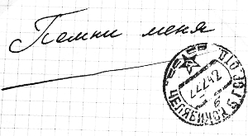
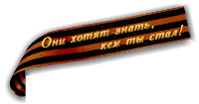

Мы победили!
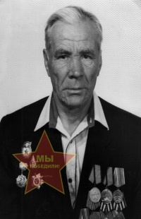 | Дьяченко Сергей Фёдорович  Город размещения фотографии на "Стене памяти": Челябинск, конструкция № 289  Дьяченко Сергей Федорович родился 6 января 1924 г. в д. Краснополь Одесской обл. УКРАИНСКОЙ ССР. Герой войны. Призван в 1943 году, дошел до Берлина. Остался жив. Гв. сержант, командир отделения связи. Награжден орденом "Красной звезды", награжден двумя самыми ценными солдатскими медалями "За отвагу."

